**感染状況を踏まえた今後の対応について**

**参考**

**【府における中止等措置の考え方】**

市中での感染拡大に備え、発生数の急激な増加の抑制や、重症化しやすい高齢者や基礎疾患（糖尿病や心不全等）のある方への感染をできる限り減らすため、府民の感染リスクを減らす（不要不急の外出や、多数の方が濃厚接触する機会を減らす）という観点から、以下の対応を実施。

（第５回対策本部会議（2/18）、第７回対策本部会議（2/28）において方針決定）

・府主催の府民が参加するイベントや集会の原則、開催中止又は延期（2/20～）

・府有施設のうち、不特定多数の方が集まる屋内の集客施設の原則休館（2/28～順次）

・府職員の時差出勤の拡大（2/20～）

・府立学校の臨時休業の措置、市町村教育委員会及び私立学校園に臨時休業の要請（3/2～）

（参考）現在の状況　（イベント等の中止・延期、学校休校措置）別添2-2、2-3

**【国の専門家会議における考え方】**

**新型コロナウイルス感染症対策専門家会議「新型コロナウイルス感染症対策の見解」**（3/9）

●集団感染が確認された場の共通点として、以下の３つの条件が同時に重なった場

・換気の悪い密閉空間

・多くの人が密集

・近距離（互いに手を伸ばしたら届く距離）での会話や発声

　⇒これらの３つの条件ができるだけ同時に揃う場所や場面を予測し、避ける行動をとるべき

●クラスターの発生のリスクを下げるための３つの原則

１．換気を励行する　（２方向の窓を同時に開ける等）

２．人の密度を下げる　（会場の広さを確保し、お互いの距離を１－２メートル程度あける等）

３．近距離での会話や発声、高唱を避ける

（やむを得ず近距離での会話が必要な場合マスク着用等）

上記に加え、手指衛生、咳エチケット、共用品を使わないことや使う場合の消毒、

参加者を予め把握するなど

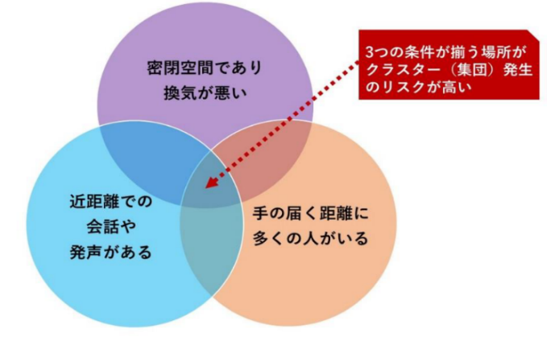

・３/19頃を目処に、これまでの対策の効果について専門家会議の判断が示される予定

※３/19頃を目処に、これまでの対策の効果について判断が示される予定

・国は、今後概ね10日間程度はこれまでの取組を継続するよう協力を求めた（20日頃まで）